Министерство образования науки Российской Федерации

Федеральное государственное бюджетное образовательное учреждение высшего образования «Московский авиационный институт (национальный исследовательский университет)»

«Информационные технологии и прикладная математика»

**Курсовой проект**

**По курсу «Вычислительные системы»**

**1 семестр**

**Задание 4:**

**«Процедуры и функции в качестве параметров»**

|  |  |
| --- | --- |
| Группа: | М8О-106Б-21 |
| Студент: | Орусский В.Р. |
| Преподаватель: | Дубинин А.В. |
| Оценка: |  |
| Дата: |  |

Оглавление

Введение 3

Постановка задачи 4

Вариант 8: 4

Вариант 9: 4

Теоретическая часть 5

Метод бисекции или метод деления отрезка пополам 5

**Описание** **алгоритма** 5

Метод итераций 5

Метод Ньютона 6

Аналитическое решение уравнений 7

Метод бисекции: 7

Метод простой итерации: 9

Метод Ньютона: 10

Вывод по аналитическому разбору: 11

Описание алгоритма 12

Исходный код программы: 13

Переменные в программе: 17

Пользовательские структуры данных в программе: 17

Функции в программе: 17

Входные данные: 18

Выходные данные 18

Протокол исполнения и тесты 19

Тест №1 19

Тест №2 19

Тест №3 20

Вывод 21

Список литературы 22

# Введение

Изучить и реализовать три численных метода нахождения приближённого значения корня трансцендентных и не только уравнений: Метод бисекции, метод итераций и метод Ньютона.

# Постановка задачи

Составить программу на языке Си с процедурами решения трансцендентных алгебраических уравнений различными численными методами (итераций, Ньютона и половинного деления — дихотомия). Нелинейные уравнения оформить как параметры-функции, разрешив относительно неизвестной величины в случае необходимости. Применить каждую процедуру к решению двух уравнений, заданных двумя строками таблицы, начиная с варианта с заданным номером.

## Вариант 8:

Уравнение:



Отрезок содержащий корень: [2;3]

Базовый метод: Бисекция

Приближённое значение корня:



## Вариант 9:

Уравнение:



Отрезок содержащий корень: [2;3]

Базовый метод: Метод итераций

Приближённое значение корня:



# Теоретическая часть

Метод бисекции или метод деления отрезка пополам — простейший численный метод для решения нелинейных уравнений вида f(x)=0. Предполагается только непрерывность функции f(x). Поиск основывается на теореме о промежуточных значениях.

Алгоритм основан на следующем следствии из теоремы Больцано — Коши:

### **Описание** **алгоритма**

Задача заключается в нахождении корней нелинейного уравнения $F\left(x\right)=0$

Для начала итераций необходимо знать отрезок [xleft; xright] значений x, на концах которого функция принимает значения противоположных знаков.

Противоположность знаков значений функции на концах отрезка можно определить множеством способов. С помощью функции определения знака числа и сравнения двух значений, а можно использовать умножение значений функции на концах отрезка и определять знак произведения путём сравнения результата с нулём. Именно этим методом мы и будем пользоваться в программе.

Для каждой из итераций нам надо будет находить середину отрезка формулой:

$$x_{c}= {(x}_{left}+ x_{right})/2$$

Далее, при вычислении функции от xc, если оно равно 0, то корень найден, если нет, то наш отрезок делится на два под отрезка, и внутри них происходит вычисление противоположности знаков на концах этих отрезков. Если $f(x_{left})*f\left(x_{c}\right)$ >0, то мы приравниваем левую границу к $x_{c}$, если же результат вычисления меньше, то правую границу.

Метод итераций — довольно простой численный метод решения уравнений. Метод основан на принципе сжимающего отображения, который применительно к численным методам в общем виде так же может называться методом простой итерации. Идея данного метода состоит в замене исходного уравнения f(x)=0 на эквивалентное ему $x= φ(x)$ так, чтобы отображение $φ(x)$ было сжимающим. При чём должно выполнятся условие сходимости $\left|φ'(x)\right|<1$ на всём отрезке от левого до правого края.

Итерации начинаются со значения $x_{c}$ середины отрезка. Однако $φ(x)$ может быть выбрана неоднозначно. Сохраняет корни уравнения такое преобразование:

$$φ\left(x\right)=x- λ\left(x\right)*f\left(x\right)$$

Здесь λ – постоянная, которая не зависит от количества шагов. В данном случае мы возьмём

$$λ=\frac{1}{f'(x_{c)}}$$

что приводит к простому методу одной касательной и имеет условие сходимости

$$λ*f^{'}\left(x\right)>0$$

Тогда итерационный процесс выглядит так:

$$x^{k+1}=x^{k}-λ*f(x^{k})$$

Условием окончания итераций является достижение нужной точности между предыдущим и следующим значением.

Метод Ньютона — итерационный численный метод нахождения корня заданной функции, который является частным случаем метода итераций. А именно за λ берётся значение производной в каждой новой точке. Тогда итерационный процесс имеет вид

$$x^{k+1}=\frac{x^{k}-f\left(x^{k}\right)}{f'(x^{k})}$$

Условие окончания итераций и начальное значение абсолютно такие же, как и в методе итерации. Условие сходимости метода можно записать как

$$\left|f\left(x\right)*f''(x)\right|<({f'(x))}^{2}$$

# Аналитическое решение уравнений

## Метод бисекции:

$$f\left(x\right)=0.6*3^{x}-2.3x-3, x∈[2;3]$$

Из графика видно, что функция на концах отрезка [2;3] (точки A и B) имеет разные знаки => метод бисекции применим.

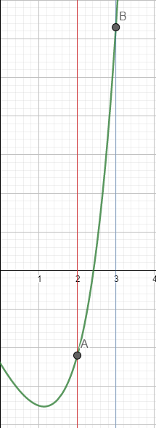

$$f\left(x\right)=x^{2}-\ln{(x+1)}-3, x∈[2;3]$$

Из графика ниже, мы можем наблюдать, что значения функции на концах отрезка (точки A и С) имеют противоположные знаки, что позволяет применять нам метод половинного деления.

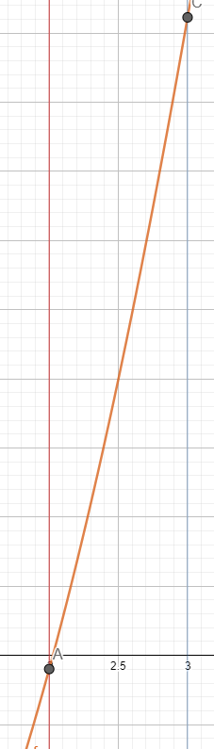

## Метод простой итерации:

$$f\left(x\right)=0.6*3^{x}-2.3x-3, x∈[2;3]$$

$$φ\left(x\right)= \log_{3}{\frac{2.3x+3}{0.6}}$$

$$φ^{'\left(x\right)}= \frac{2.09355}{(3 + 2.3 x)}$$

Производная функции меньше 1 при всех значениях отрезка [2;3]

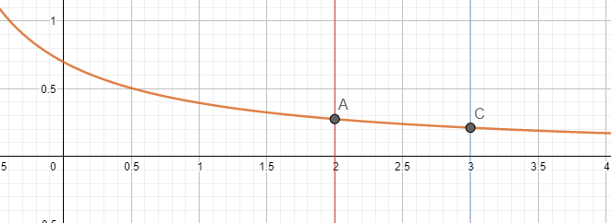

$$f\left(x\right)=x^{2}-\ln{(x+1)}-3, x∈[2;3]$$

$$φ\left(x\right)= \sqrt{(\ln{(x + 1)} + 3)}$$

$$φ^{'\left(x\right)}= \frac{2.09355}{(3 + 2.3 x)}$$

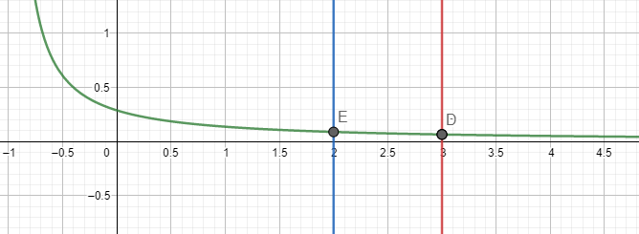

На данном графике мы наблюдаем, что все точки производной между левой и правой гранью (точки E и D) лежат ниже 1 по модулю.

## Метод Ньютона:

$$f\left(x\right)=0.6*3^{x}-2.3x-3, x∈[2;3]$$

$$f^{'}\left(x\right)= \ln{3}*3^{x}-2.3$$

$$f^{''}\left(x\right)= 3^{x}* {(ln{3)}}^{2}$$

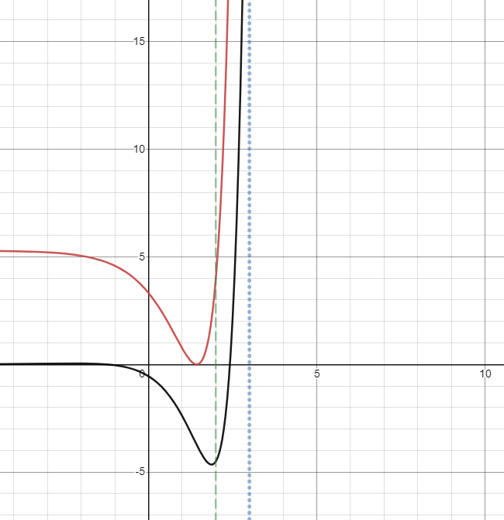

Из графика видно, что на отрезке от 2 до 3 $f\left(x\right)* f^{''}\left(x\right)<{f^{'}\left(x\right)}^{2}$

$$f\left(x\right)=x^{2}-\ln{(x+1)}-3, x∈[2;3]$$

$$f^{'}\left(x\right)= 2 x - \frac{1}{(x+1)}$$

$$f^{''}\left(x\right)= \frac{1}{{(1+x)}^{2}}+2$$

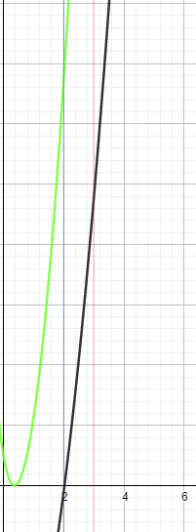

Несложно заметить, что график первой производной в квадрате (зелёный цвет) на промежутке от 2 до 3 находится выше произведения функции на её вторую производную.

## Вывод по аналитическому разбору:

Оба уравнения должны быть решены всеми тремя методами, поскольку для каждого из них они работают.

# Описание алгоритма

Первым делом необходимо найти машинный эпсилон, на котором будет основываться точность вычисления. Это делается до тех пор пока 1 + ε > 1, при том что ε изначально равен 1.0, а на каждой итерации мы его делим пополам.

Далее, введём функции, с которыми нам предстоит работать, вычислим для них вручную зеркальное отображение и запишем его в функцию. Далее, реализуем производную первого и второго порядка, и реализуем функции, которые проверяют условие выполнимости каждого из численного методов.

Все функции производных, зеркальных отображений зададим в виде функций-параметров. В случае неприменимости алгоритма, кол-во итераций приравниваем к «-1», после чего делаем дополнительную проверку на это условие и в таком случае сообщаем о том, что данный алгоритм не применим к уравнению. Но, после аналитического решения, мы понимаем, что такого не может быть.

# Исходный код программы:

*/*  
 КП №4  
 Вариант №8/9  
 P.S. метод дихотомии это про поиск минимума на отрезке функции  
 а это называется метод бисекции  
  
 Время актуализировать все справочные сведения по лабам и КП.  
 */*#include <stdio.h>  
#include <math.h>  
  
*typedef double* (*func)(*double*);  
  
*typedef struct* {  
 *double* root;  
 *int* iterations;  
} solution;  
  
*// Получение машинного эпсилона  
double* get_machine_epsilon(*int* accuracy) {  
 *double* epsilon = 1.0;  
 *while* ((1.0 + epsilon / 2.0) > 1.0) {  
 epsilon /= 2.0;  
 }  
 epsilon = epsilon * pow(10, 16 - accuracy);  
 *return* epsilon;  
}  
  
*//первая используемая функция  
double* first_func(*double* x) {  
 *return* 0.6 * pow(3, x) - 2.3 * x - 3;  
}  
  
*//вторая используемая функция  
double* second_func(*double* x) {  
 *return* pow(x, 2) - log(1 + x) - 3;  
}  
  
*//зеркальное отображение первой функции  
double* mirrored_first_func(*double* x) {  
 *return* log((2.3 * x + 3) / 0.6) / log(3);  
}  
  
*//зеркальное отображение второй функции  
double* mirrored_second_func(*double* x) {  
 *return* sqrt(log(x + 1) + 3);  
}  
  
*//достаточное условие для метода бисекции  
int* bisection_condition(func f, *double* start, *double* end) {  
 *return* f(start) * f(end) < 0;  
}  
  
*//реализация самого метода бисекции*solution bisection(func f, *double* start, *double* end, *double* epsilon) {  
 solution sol;  
 sol.iterations = 0;  
 sol.root = **NAN**;  
 *if* (f(start) == 0) {  
 sol.root = start;  
 } *else if* (f(end) == 0) {  
 sol.root = end;  
 } *else* {  
 *while* ((end - start) > epsilon && bisection_condition(f, start, end)) {  
 *double* x = (start + end) / 2;  
 *if* (f(x) * f(start) > 0) {  
 start = x;  
 } *else* {  
 end = x;  
 }  
 sol.iterations++;  
 }  
 }  
 *if* (bisection_condition(f, start, end)) {  
 sol.root = (start + end) / 2;  
 } *else* {  
 sol.iterations = -1;  
 }  
 *return* sol;  
}  
  
*//производная функции  
double* df(func f, *double* x) {  
 *double* dx = pow(2, -13);  
 *return* (f( x + dx) - f(x - dx)) / (2 * dx);  
}  
  
*// необходимое условие метода итераций  
int* iteration_condition(func f, *double* x) {  
 *return* fabs(df(f, x)) < 1;  
}  
  
*// реализация метода итераций*solution iterations(func f, *double* start, *double* end, *double* epsilon) {  
 solution sol;  
 sol.iterations = 1;  
 sol.root = **NAN**;  
 *double* x = (start + end) / 2;  
 *double* x_next = f(x);  
 *while* (fabs(x - x_next) > epsilon && iteration_condition(f, x_next)) {  
 x = x_next;  
 x_next = f(x);  
 sol.iterations++;  
 }  
 *if* (iteration_condition(f, x_next)){  
 sol.root = x_next;  
 } *else* {  
 sol.iterations = -1;  
 }  
 *return* sol;  
}  
  
*double* ddf(func f, *double* x) {  
 *double* dx = pow(2, -13);  
 *return* (f(x + dx) - 2 * f(x) + f(x - dx)) / (dx * dx);  
}  
  
*int* Newton_condition(func f, *double* x) {  
 *return* fabs(f(x) * ddf(f, x)) < pow(df(f, x), 2);  
}  
  
solution Newton_method(func f, *double* start, *double* end, *double* epsilon) {  
 solution sol;  
 sol.iterations = 1;  
 sol.root = **NAN**;  
 *double* x = (start + end) / 2;  
 *double* x_next = x - f(x) / df(f, x);  
 *while* (fabs(x - x_next) > epsilon && Newton_condition(f, x_next)) {  
 x = x_next;  
 x_next = x - f(x) / df(f, x);  
 sol.iterations++;  
 }  
 *if* (Newton_condition(f, x)) {  
 sol.root = x;  
 } *else* {  
 sol.iterations = -1;  
 }  
 *return* sol;  
}  
  
*void* print_separator() {  
 printf("%s", "------------------------------------------------------------------------------------------------------------------------");  
}  
  
*int* main() {  
 *int* accuracy_factor;  
 scanf("%d", &accuracy_factor);  
 *double* epsilon = get_machine_epsilon(accuracy_factor);  
 printf("Machine epsilon equals %.8e\n", epsilon);  
 solution answer;  
 *double* a, b;  
 *// 8 и 9 варианты* a = 2;  
 b = 3;  
 answer = bisection(first_func, a, b, epsilon);  
 printf("\t Root for 0.6 * 3^x - 2.3x - 3 = 0: \n");  
 *if* (answer.iterations == -1) {  
 printf("This method doesn't work!\n");  
 } *else* {  
 printf("The bisection method allowed us to find the root %.*f in %d iterations\n", accuracy_factor, answer.root, answer.iterations);  
 }  
 print_separator();  
  
 answer = iterations(mirrored_first_func, a, b, epsilon);  
 *if* (answer.iterations == -1) {  
 printf("This method doesn't work!\n");  
 } *else* {  
 printf("The iterations method allowed us to find the root %.*f in %d iterations\n", accuracy_factor, answer.root, answer.iterations);  
 }  
 print_separator();  
  
 answer = Newton_method(first_func, a, b, epsilon);  
 *if* (answer.iterations == -1) {  
 printf("This method doesn't work!\n");  
 } *else* {  
 printf("The Newton method allowed us to find the root %.*f in %d iterations\n", accuracy_factor, answer.root, answer.iterations);  
 }  
 print_separator();  
 printf("\v\t Root for x^2 - ln(1 + x) - 3 = 0: \n");  
  
 answer = Newton_method(second_func, a, b, epsilon);  
 *if* (answer.iterations == -1) {  
 printf("This method doesn't work!\n");  
 } *else* {  
 printf("The bisection method allowed us to find the root %.*f in %d iterations\n", accuracy_factor, answer.root, answer.iterations);  
 }  
 print_separator();  
  
 answer = iterations(mirrored_second_func, a, b, epsilon);  
 *if* (answer.iterations == -1) {  
 printf("This method doesn't work!\n");  
 } *else* {  
 printf("The iterations method allowed us to find the root %.*f in %d iterations\n", accuracy_factor, answer.root, answer.iterations);  
 }  
 print_separator();  
  
 answer = Newton_method(second_func, a, b, epsilon);  
 *if* (answer.iterations == -1) {  
 printf("This method doesn't work!\n");  
 } *else* {  
 printf("The Newton method allowed us to find the root %.*f in %d iterations\n", accuracy_factor, answer.root, answer.iterations);  
 }  
 print_separator();  
}

# Переменные в программе:

|  |  |  |
| --- | --- | --- |
| Название | Тип данных | За что отвечает |
| a | double | Начальное значение отрезка |
| b | double | Конечное значение отрезка |
| accuracy_factor | integer | Точность |
| epsilon | double | Машинный эпсилон |
| answer | solution | Структура содержащая ответ (корень и кол-во итераций) |

# Пользовательские структуры данных в программе:

|  |  |  |
| --- | --- | --- |
| Название | Поля | Значения |
| solution | int iterations; | Кол-во итераций |
| double root; | Значение корня |

# Функции в программе:

|  |  |  |
| --- | --- | --- |
| Название | Возвращаемый тип | Функционал |
| get_machine_epsilon | double | Подсчитывает машинный эпсилон с учётом необходимой точности |
| first_func | double | Первая функция (8 вариант) |
| second_func | double | Вторая функция (9 вариант) |
| mirrored_first_func | double | Зеркальное отражение первой функции |
| mirrored_second_func | double | Зеркальное отражение второй функции |
| bisection_condition | integer | Проверка сходимости метода бисекции |
| bisection | solution | Метод бесикции |
| df | double | Прозводная первого порядка |
| iteration_condition | int | Проверка сходимости метода простых итераций |
| iterations | solution | Метод итераций |
| ddf | double | Производная второго порядка |
| Newton_condition | int | Проверка сходимости метода Ньютона |
| Newton_method | solution | Метод Ньютона |
| print_separator | void | Вывод разделителя |

# Входные данные:

На вход с клавиатуры подаётся единственное целое число accuracy_factor от 0 до 16, которое обозначает коэффициент для точности вычисления искомого корня.

# Выходные данные

В начале программа выводит вычисленное нами значение машинного эпсилона, а затем 6 информационных строк о решении заданных нами уравнений и найденном корне за какое-то количество итераций.

Каждая строка содержит найденный корень (если его возможно найти данным методом), количество итераций, затраченных на поиск. Если метод неприменим, выводится сообщение об этом.

Методы применяются и выводятся в следующем порядке: метод бисекции, метод итераций, метод Ньютона.

# Протокол исполнения и тесты

## Тест №1

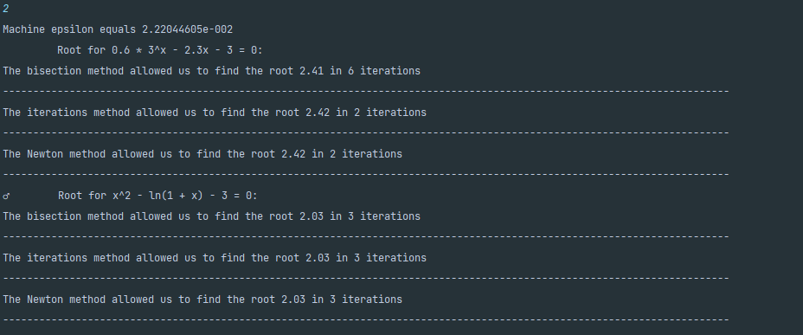

## Тест №2

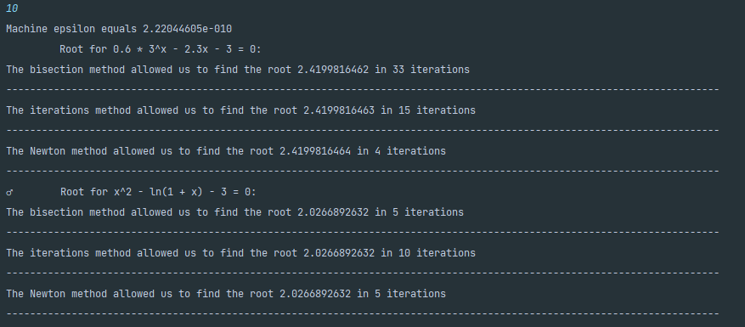

## Тест №3

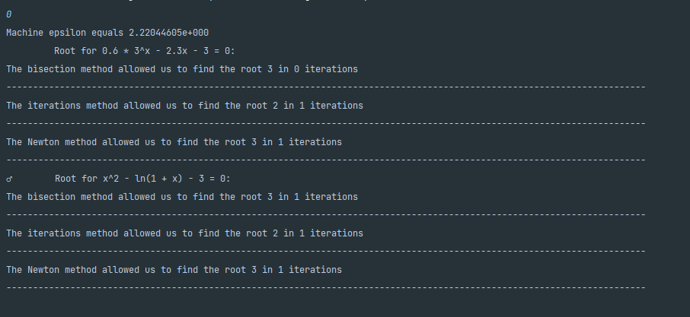

**Тест №4**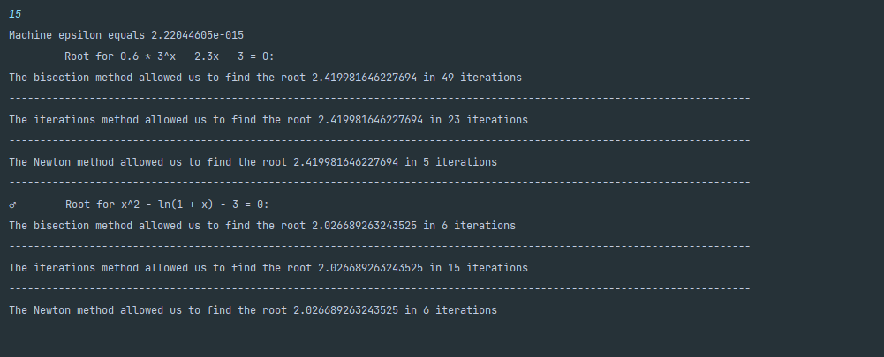

# Вывод

В работе было задействовано изучение реализации производных первых двух порядков в представлении ЭВМ, три численных метода по нахождении приблизительного значения корня в трансцендентном уравнении: бисекции, простых итераций, Ньютона. В процессе написания программы было изучено аналитические условия применимости данных методов и их реализация в коде.

Были составлены форматы ввода и вывода, проведены тесты программы на разных значениях точности и их расхождения с фактическим значением корня.

# Список литературы

1. https://ru.wikipedia.org/wiki/Метод_бисекции - Метод бисекции.
2. https://ru.wikipedia.org/wiki/Метод_простой_итерации - Метод простой итерации.
3. https://ru.wikipedia.org/wiki/Метод_Ньютона – Метод Ньютона.
4. https://www.geogebra.org/calculator - Построение графиков функций.